Utilisez le poinçon carré!
21/9/2013
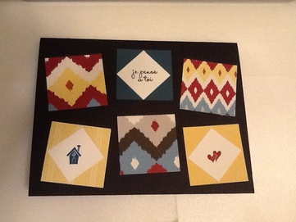
Bonsoir!
Voici ma contribution au défi d'Isabelle! J'ai simplement fait comme une mosaïque avec mes retailles, que j'ai poinçonnées en carrés. Facile, simple et rapide, puisque je n'avais qu'à me fier aux couleurs de mon papier "design" pour m'assurer que ce soit coordonné!
Belle carte pour mon amoureux, non?
Envoyez-nous vos essais vous aussi! Vous verrez, c'est surprenant comme ce n'est pas compliqué!
Merci Isabelle pour ce défi original et amusant!

